Software Design Document (SDD) Template



1[http://www.cs.concordia.ca/~ormandj/comp354/2003/Project/ieee](http://www.cs.concordia.ca/%7Eormandj/comp354/2003/Project/ieee)­SDD.pdf

**Kelompok 3**

**Pembuatan Website Promosi & Informasi Cafe LawKopi**

# **Dokumen Rancangan Perangkat Lunak**

Penyusun :Manda Ramadhanti

Bagian : Dokumentator

Workstation :

Tanggal : 13 November 2023

**Daftar Isi**

1. **Introduction 2**
   1. Purpose 2
   2. Scope 2
   3. Overview 2
   4. Reference Material 2
   5. Definitions and Acronyms 2
2. **System Overview 2**
3. **System Architecture 2**
   1. Architectural Design 2
   2. Decomposition Description 3
   3. Design Rationale 3
4. **Data Design 3**
   1. Data Description 3
   2. Data Dictionary 3
5. **Component Design 3**
6. **Human Interface Design 4**
   1. Overviewof User Interface 4
   2. Screen Images 4
   3. Screen Objects and Actions 4
7. **Requirements Matrix 4**
8. **Appendices 4**

## Pendahuluan

### Tujuan

Tujuan proyek ini adalah membangun sistem informasi yang berhubungan dengan akses pelanggan khususnya masalah informasi dan promosi perusahaan. Informasi terbaru mengenai menu, kegiatan dan promosi pada café diselesaikan otomatis oleh sistem. Sehingga akan diperoleh kemudahan dan keuntungan dari pihak pelanggan.

### Ruang Lingkup

Aplikasi ini memiliki beberapa fitur antara lain :

- Menampilkan daftar harga menu Website LawKopi.

- Memberikan Promo & Event kepada pelanggan café LawKopi yang sedang berlangsung.

- Pelanggan dapat melakukan reservasi pada cafe Lawkopi.

- Menampilkan galeri foto tentang cafe Lawkopi.

- Menyantumkan informasi lokasi cafe Lawkopi.

- Menampilkan jam operasional cafe Lawkopi.

### Ikhtisar

Pada dokumen ini, terdiri dari 8 bab yang berisi mengenai fungsinya masing-masing. Berikut merupakan bab-bab yang terdiri pada dokumen ini :

1. Pendahuluan

Pada bab pendahuluan terdapat sub-bab yang merupakan unsur dengan tujuan untuk memberikan gambaran umum tentang topik yang akan dibahas. Unsur- unsur yang ada pada pendahuluan ini yaitu tujuan, ruang lingkup, ikhtisar, references material dan Definitions and Acronyms.

1. Gambaran Umum Sistem

Bab ini berisi tentang deskripsi umum mengenai latar belakang, fungsionalitas, konteks dan desain proyek pada pembuatan website cafe Lawkopi.

1. Arsitektur UML

Bab ini berisi beberapa sub-bab, yaitu rangcangan arsitektur yang menjelaskan mengenai struktur dan sistem program. Deskripsi dekomposisi yang berisi tentang rancangan kasar UI, tampilan layar, objek, tindakan dan hasil. Dan sub-bab terakhir yaitu alasan rancangan yang dibuat.

1. Rancangan Data

Bab ini terdapat beberapa sub-bab, yaitu deskripsi data yang menjelaskan mengenai daftar basis data dan kamus data yang menjelaskan tentang entitas system.

1. Rancangan Komponen

Bab ini menjelaskan tentang proses perencanaan dan penentuan fitur atau elemen-elemen yang akan dimasukkan ke dalam suatu sistem atau produk.

1. Rancangan Antar Muka

Bab ini berisi tentang desain atau rancangan antar muka pada website Lawkopi. Terdiri dari beberapa sub-bab, yaitu gambaran umum antar muka, tampilan layar, objek layar dan tindakan.

1. Matriks Persyaratan

Bab ini berisi mengenai hubungan antara berbagai elemen dalam suatu proyek atau sistem.

1. Lampiran

Pada halaman ini berisi mengenai detail pendukung yang dapat membantu pemahaman dokumen desain perangkat lunak.

Proyek ini bertujuan untuk mengembangkan sebuah situs web yang berfungsi sebagai sistem informasi dan promosi untuk Cafe LawKopi. Situs web ini akan memiliki beberapa fitur penting yang mencakup manajemen data pelanggan, menu makanan dan minuman, daftar harga, promosi, reservasi, galeri foto, informasi lokasi, dan jam operasional.

**Tujuan Proyek**

1. Menyediakan informasi yang mudah diakses kepada pelanggan yang sudah berlangganan di Cafe LawKopi tentang menu, promosi, dan aktivitas yang sedang berlangsung.
2. Meningkatkan efisiensi dalam mengelola data pelanggan, menu, dan promosi melalui sistem informasi yang terintegrasi.
3. Memberikan kemudahan kepada pelanggan untuk melakukan pemesanan dan reservasi melalui platform online.
4. Meningkatkan citra profesional Cafe LawKopi melalui tampilan situs web yang menarik dan informatif.

**Sasaran Proyek**

Sasaran dari proyek ini melibatkan beberapa pihak, termasuk:

1. Manajer Proyek (Ilmi Fatha Nur Ihsan): Bertanggung jawab atas pengelolaan keseluruhan proyek, termasuk perencanaan, pengawasan, dan pengendalian proyek.
2. System Analyst (Naufal Adhari): Bertanggung jawab untuk menganalisis kebutuhan pengguna dan merancang sistem informasi yang sesuai.
3. Desainer (Ramadhan Gymnastiar): Menangani desain tampilan situs web, memastikan tampilannya sesuai dengan gaya Cafe LawKopi.
4. Programmer (Rasya Shafad Utsula): Bertanggung jawab untuk mengembangkan perangkat lunak dan mengintegrasikannya dengan sistem pemesanan pihak ketiga.
5. Documentator (Manda Ramadhanti): Bertanggung jawab untuk mendokumentasikan semua tahapan proyek, mulai dari analisis hingga pengiriman produk akhir.

Manfaat dari proyek ini mencakup dua aspek utama, yaitu :

**Dari Sisi Perusahaan**

1. Meningkatkan peluang untuk menarik pelanggan baru dengan informasi yang mudah diakses.
2. Membangun citra perusahaan yang lebih profesional melalui media branding yang efektif.
3. Meningkatkan jangkauan pelanggan dengan penggunaan media digital.
4. Meningkatkan efisiensi dalam pembaruan menu dan promosi.
5. Memungkinkan Cafe LawKopi untuk memperluas bisnisnya.

**Dari Sisi Pelanggan**

1. Memungkinkan pelanggan untuk dengan mudah mengakses informasi tentang menu, promosi, dan aktivitas yang sedang berlangsung.
2. Memberikan kemudahan dalam melakukan pemesanan dan reservasi.
3. Meningkatkan pengetahuan pelanggan tentang menu yang ditawarkan.
4. Memungkinkan pelanggan melihat foto-foto tempat dan produk Cafe LawKopi.
5. Memberikan pembaruan tentang promosi dan acara terbaru.

### Reference Material

Pada references material ini, terdapat list kegiatan dan anggaran yang daimbil dari project charter, ganttchart, diagram pert dan WBS. Berikut merupakan tampilan dari data-data tersebut :

1. Schedule

|  |  |  |  |  |
| --- | --- | --- | --- | --- |
| No | Deskripsi Tugas / Pekerjaan (Task) | Durasi (Hari Kerja) | Mulai | Selesai |
| 1. | Analisis Website Lawkopi | 7 | 25/09/2023 | 01/10/2023 |
| 1.1 | Menganalisis kebutuhan website promosi dan informasi Lawkopi dengan melakukan wawancara kepada pemilik cafe | 5 | 25/09/2023 | 29/09/2023 |
| 1.1.1 | Menyusun daftar pertanyaan untuk wawancara | 2 | 25/09/2023 | 26/09/2023 |
| 1.1.2 | Menentukan jadwal wawancara dengan pemilik cafe | 1 | 27/09/2023 | 27/09/2023 |
| 1.1.3 | Melakukan wawancara dan merekam hasilnya | 1 | 28/09/2023 | 28/09/2023 |
| 1.1.4 | Menganalisis hasil wawancara dan mengidentifikasi kebutuhan utama | 1 | 29/09/2023 | 29/09/2023 |
| 1.2 | Dokumentasi Analisa Website Lawkopi | 2 | 30/09/2023 | 01/10/2023 |
| 1.2.1 | Menulis laporan hasil analisis kebutuhan | 1 | 30/09/2023 | 30/09/2023 |
| 1.2.2 | Membuat catatan tentang permasalahan yang diidentifikasi | 1 | 01/10/2023 | 01/10/2023 |
| 2 | Desain Website Lawkopi | 38 | 02/10/2023 | 08/11/2023 |
| 2.1 | Membuat UML (usecase, classdiagram, sequence, deployment) | 8 | 02/10/2023 | 09/10/2023 |
| 2.1.1 | Membuat use case diagram untuk menggambarkan alur kerja pengguna di website | 2 | 02/10/2023 | 03/10/2023 |
| 2.1.2 | Mendesain class diagram untuk struktur data dan relasinya | 2 | 04/10/2023 | 05/10/2023 |
| 2.1.3 | Membuat sequence diagram untuk proses-proses kritis di website | 2 | 06/10/2023 | 07/10/2023 |
| 2.1.4 | Menyusun deployment diagram untuk arsitektur infrastruktur website | 2 | 08/10/2023 | 09/10/2023 |
| 2.2 | Membuat Desain Utama Website | 10 | 10/10/2023 | 19/10/2023 |
| 2.2.1 | Membuat wireframe atau sketsa awal dari halaman-halaman utama website | 3 | 10/10/2023 | 12/10/2023 |
| 2.2.2 | Membuat mockup desain dengan detail visual seperti warna, typography, dan elemen lainnya | 7 | 13/10/2023 | 19/10/2023 |
| 2.3 | Membuat Desain Halaman Admin | 15 | 20/10/2023 | 03/11/2023 |
| 2.3.1 | Membuat wireframe untuk halaman admin | 3 | 20/10/2023 | 22/10/2023 |
| 2.3.2 | Mendesain tampilan antarmuka yang user-friendly untuk manajemen konten website | 5 | 23/10/2023 | 27/10/2023 |
| 2.3.3 | Membuat mockup desain dengan detail visual seperti warna, typography, dan elemen lainnya | 7 | 28/10/2023 | 03/11/2023 |
| 2.4 | Dokumentasi Desain Website | 4 | 04/11/2023 | 07/11/2023 |
| 2.4.1 | Menyusun dokumen spesifikasi desain yang mencakup wireframe, mockup, dan UML | 2 | 04/11/2023 | 05/11/2023 |
| 2.4.2 | Menyediakan panduan untuk developer mengenai desain dan interaksi yang diharapkan | 2 | 06/11/2023 | 07/11/2023 |
| 2.5 | Mendemonstrasikan mockup website kepada pemilik cafe | 1 | 08/11/2023 | 08/11/2023 |
| 3. | Programming | 42 | 09/11/2023 | 22/12/2023 |
| 3.1 | Programming (Back End & Front End) | 40 | 09/11/2023 | 18/12/2023 |
| 3.1.1 | Menyiapkan environment development (tool, database, library dll) | 2 | 09/11/2023 | 10/11/2023 |
| 3.1.2 | Membangun struktur database berdasarkan kebutuhan yang telah diidentifikasi | 7 | 11/11/2023 | 17/11/2023 |
| 3.1.3 | Mengembangkan fitur-fitur back-end (seperti manajemen konten, autentikasi pengguna, dll) | 18 | 18/11/2023 | 05/12/2023 |
| 3.1.4 | Mengembangkan fitur-fitur front-end berdasarkan desain yang telah disepakati | 13 | 06/12/2023 | 18/12/2023 |
| 3.2 | Dokumentasi Website (Back End & Front End) | 2 | 19/12/2023 | 22/12/2023 |
| 3.2.1 | Menulis dokumen teknis untuk kode yang telah dikembangkan | 2 | 19/12/2023 | 20/12/2023 |
| 4. | Testing Program | 13 | 21/12/2023 | 02/01/2024 |
| 4.1 | Melakukan pengujian fungsional pada setiap fitur | 2 | 21/12/2023 | 22/12/2023 |
| 4.2 | Melakukan pengujian non-fungsional (mis. Kecepatan, keamanan, dll.) | 2 | 23/12/2023 | 24/12/2023 |
| 4.3 | Mengumpulkan bug atau masalah yang ditemukan | 2 | 25/12/2023 | 26/12/2023 |
| 4.4 | Menyusun rekomendasi dan laporan perbaikan | 5 | 27/12/2023 | 31/12/2024 |
| 4.5 | Membuat panduan penggunaan bagi admin dan pengguna website | 2 | 01/01/2023 | 22/01/2023 |
| 5. | Instalasi Program | 6 | 03/01/2024 | 08/01/2024 |
| 5.1 | Verifikasi dan Pengujian | 3 | 03/01/2024 | 05/01/2024 |
| 5.1.1 | Melakukan instalasi di lingkungan produksi | 1 | 03/01/2024 | 03/01/2024 |
| 5.1.2 | Verifikasi fitur dan fungsi dalam lingkungan produksi | 2 | 04/01/2024 | 05/01/2024 |
| 5.2 | Pembaruan dan Hosting | 3 | 06/01/2024 | 08/01/2024 |
| 5.2.1 | Menyiapkan server hosting | 1 | 06/01/2024 | 06/01/2024 |
| 5.2.2 | Melakukan deploy aplikasi ke server | 2 | 07/01/2024 | 08/01/2024 |

Tabel diatas merupakan daftar kegiatan beserta tanggal dan jumlah hari kegiatan tersebut berlangsung. Kegiatan perancangan ini dimulai dari tanggal 25 September 2023 sampai 8 Januari 2024 dengan total 106 hari.

1. Anggaran

|  |  |  |  |  |  |  |  |
| --- | --- | --- | --- | --- | --- | --- | --- |
| **No** | **Deskripsi Tugas / Pekerjaan (Task)** | **Waktu Tenaga kerja (hari)** | **Tarif Tenaga Kerja** | **Jumlah Tenaga Kerja** | **Biaya Tenaga Kerja** | **Baiaya Lain-lain** | **Total per Task** |
| 1. | Analisis Website Lawkopi | 7 | Rp.150.000 | 5 | Rp.1.650.000 | - | Rp.1.650.000 |
| 1.1 | Menganalisis kebutuhan website promosi dan informasi Lawkopi dengan melakukan wawancara kepada pemilik cafe | 5 | Rp.150.000 | 1 | Rp.1.350.000 | - | Rp.1.350.000 |
| 1.1.1 | Menyusun daftar pertanyaan untuk wawancara | 2 | Rp.150.000 | 1 | Rp.300.000 | - | Rp.300.000 |
| 1.1.2 | Menentukan jadwal wawancara dengan pemilik cafe | 1 | Rp.150.000 | 1 | Rp.150.000 | - | Rp.150.000 |
| 1.1.3 | Melakukan wawancara dan merekam hasilnya | 1 | Rp.150.000 | 5 | Rp.750.000 | - | Rp.750.000 |
| 1.1.4 | Menganalisis hasil wawancara dan mengidentifikasi kebutuhan utama | 1 | Rp.150.000 | 1 | Rp.150.000 | - | Rp.150.000 |
| 1.2 | Dokumentasi Analisa Website Lawkopi | 2 | Rp.150.000 | 1 | Rp.300.000 | - | Rp300.000 |
| 1.2.1 | Menulis laporan hasil analisis kebutuhan | 1 | Rp.150.000 | 1 | Rp.150.000 | - | Rp.150.000 |
| 1.2.2 | Membuat catatan tentang permasalahan yang diidentifikasi | 1 | Rp.150.000 | 1 | Rp.150.000 | - | Rp.150.000 |
| 2. | Desain Website Lawkopi | 38 | Rp.200.000 | 1 | Rp.8.400.000 | - | Rp.8.400.000 |
| 2.1 | Membuat UML (usecase, classdiagram, sequence, deployment) | 8 | Rp.200.000 | 1 | Rp.1.600.000 | - | Rp.1.600.000 |
| 2.1.1 | Membuat use case diagram untuk menggambarkan alur kerja pengguna di website | 2 | Rp.200.000 | 1 | Rp.400.000 | - | Rp.400.000 |
| 2.1.2 | Mendesain class diagram untuk struktur data dan relasinya | 2 | Rp.200.000 | 1 | Rp.400.000 | - | Rp.400.000 |
| 2.1.3 | Membuat sequence diagram untuk proses-proses kritis di website | 2 | Rp.200.000 | 1 | Rp.400.000 | - | Rp.400.000 |
| 2.1.4 | Menyusun deployment diagram untuk arsitektur infrastruktur website | 2 | Rp.200.000 | 1 | Rp.400.000 | - | Rp.400.000 |
| 2.2 | Membuat Desain Utama Website | 10 | Rp.200.000 | 1 | Rp.2.000.000 | - | Rp.2.000.000 |
| 2.2.1 | Membuat wireframe atau sketsa awal dari halaman-halaman utama website | 3 | Rp.200.000 | 1 | Rp.600.000 | - | Rp.600.000 |
| 2.2.2 | Membuat mockup desain dengan detail visual seperti warna, typography, dan elemen lainnya | 7 | Rp.200.000 | 1 | Rp.1.400.000 | - | Rp.1.400.000 |
| 2.3 | Membuat Desain Halaman Admin | 15 | Rp.200.000 | 1 | Rp.3.000.000 | - | Rp.3.000.000 |
| 2.3.1 | Membuat wireframe untuk halaman admin | 3 | Rp.200.000 | 1 | Rp.600.000 | - | Rp.600.000 |
| 2.3.2 | Mendesain tampilan antarmuka yang user-friendly untuk manajemen konten website | 5 | Rp.200.000 | 1 | Rp.1.000.000 | - | Rp.1.000.000 |
| 2.3.3 | Membuat mockup desain dengan detail visual seperti warna, typography, dan elemen lainnya | 7 | Rp.200.000 | 1 | Rp.1.400.000 | - | Rp.1.400.000 |
| 2.4 | Dokumentasi Desain Website | 4 | Rp.200.000 | 1 | Rp.800.000 | - | Rp.800.000 |
| 2.4.1 | Menyusun dokumen spesifikasi desain yang mencakup wireframe, mockup, dan UML | 2 | Rp.200.000 | 1 | Rp.400.000 | - | Rp.400.000 |
| 2.4.2 | Menyediakan panduan untuk developer mengenai desain dan interaksi yang diharapkan | 2 | Rp.200.000 | 1 | Rp.400.000 | - | Rp.400.000 |
| 2.5 | Mendemonstrasikan mockup website kepada pemilik cafe | 1 | Rp.200.000 | 5 | Rp.1.000.000 | - | Rp.1.000.000 |
| 3. | Programming | 44 | Rp.500.000 | 1 | Rp.22.000.000 | - | Rp.22.000.000 |
| 3.1 | Programming (Back End & Front End) | 40 | Rp.500.000 | 1 | Rp.20.000.000 | - | Rp.20.000.000 |
| 3.1.1 | Menyiapkan environment development (tool, database, library dll) | 2 | Rp.500.000 | 1 | Rp.1.000.000 | - | Rp.1.000.000 |
| 3.1.2 | Membangun struktur database berdasarkan kebutuhan yang telah diidentifikasi | 7 | Rp.500.000 | 1 | Rp.3.500.000 | - | Rp.3.500.000 |
| 3.1.3 | Mengembangkan fitur-fitur back-end (seperti manajemen konten, autentikasi pengguna, dll) | 18 | Rp.500.000 | 1 | Rp.9.000.000 | - | Rp.9.000.000 |
| 3.1.4 | Mengembangkan fitur-fitur front-end berdasarkan desain yang telah disepakati | 13 | Rp.500.000 | 1 | Rp.6.500.000 | - | Rp.6.500.000 |
| 3.2 | Dokumentasi Website (Back End & Front End) | 2 | Rp.500.000 | 1 | Rp.1.000.000 | - | Rp.1.000.000 |
| 3.2.1 | Menulis dokumen teknis untuk kode yang telah dikembangkan | 2 | Rp.500.000 | 1 | Rp.1.000.000 | - | Rp.1.000.000 |
| 4. | Testing Program | 13 | Rp.100.000 | 1 | Rp.1.300.000 | - | Rp.1.300.000 |
| 4.1 | Melakukan pengujian fungsional pada setiap fitur | 2 | Rp.100.000 | 1 | Rp.200.000 | - | Rp.200.000 |
| 4.2 | Melakukan pengujian non-fungsional (mis. Kecepatan, keamanan, dll.) | 2 | Rp.100.000 | 1 | Rp.200.000 | - | Rp.200.00 |
| 4.3 | Mengumpulkan bug atau masalah yang ditemukan | 2 | Rp.100.000 | 1 | Rp.200.000 | - | Rp.200.000 |
| 4.4 | Menyusun rekomendasi dan laporan perbaikan | 5 | Rp.100.000 | 1 | Rp.500.000 | - | Rp.500.000 |
| 4.5 | Membuat panduan penggunaan bagi admin dan pengguna website | 2 | Rp.100.000 | 1 | Rp.200.000 | - | Rp.200.000 |
| 5. | Instalasi Program | 6 | Rp.100.000 | 1 | Rp.600.000 | - | Rp.600.000 |
| 5.1 | Verifikasi dan Pengujian | 3 | Rp.100.000 | 1 | Rp.300.000 | - | Rp.300.000 |
| 5.1.1 | Melakukan instalasi di lingkungan produksi | 1 | Rp.100.000 | 1 | Rp.100.000 | - | Rp.100.000 |
| 5.1.2 | Verifikasi fitur dan fungsi dalam lingkungan produksi | 2 | Rp.100.000 | 1 | Rp.200.000 | - | Rp.200.000 |
| 5.2 | Pembaruan dan Hosting | 3 | Rp.100.000 | 1 | Rp.300.000 | - | Rp.300.000 |
| 5.2.1 | Menyiapkan server hosting | 1 | Rp.100.000 | 1 | Rp.100.000 | - | Rp.100.000 |
| 5.2.2 | Melakukan deploy aplikasi ke server | 2 | Rp.100.000 | 1 | Rp.200.000 | - | Rp.200.000 |
|  | Sub Total | 106 |  |  | Rp.33.750.000 | - | Rp.33.750.000 |

Tabel diatas merupakan daftar anggaran per kegiatan yang diajukan dan disetujui oleh pihak pertama dan pihak kedua.

1. Diagram Pert

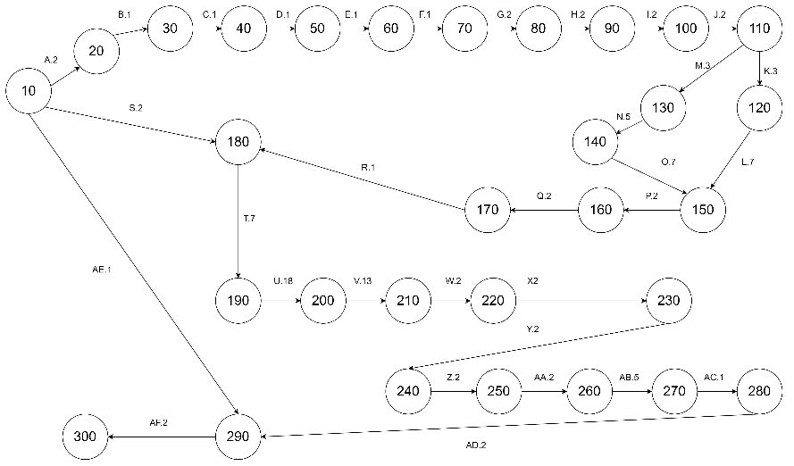

Diagram diatas merupakan diagram pert yang diambil dari project charter, dimana setiap kegiatan terhubung dengan kegiatan yang lain.

1. Ganttchart

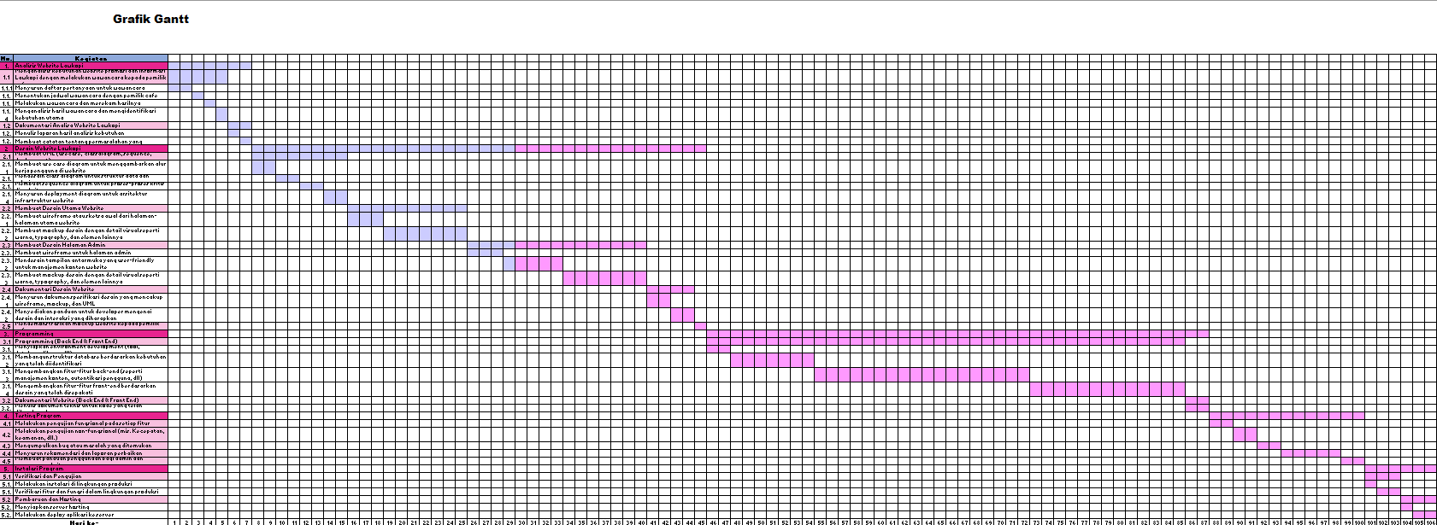

Table di atas merupakan tabel yang menandakan kegiatan apa saja yang sudah dilakukan, dalam proses dan juga yang belum dilakukan.

1. WBS

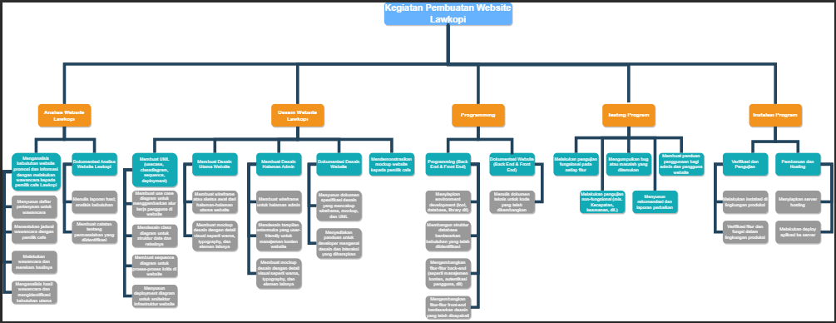

Diagram di atas merupakan diagram yang menggambarkan struktur kegiatan pada pembuatan website Lawkopi.

### Definitions and Acronyms

|  |  |
| --- | --- |
| **ISTILAH** | **DEFINISI** |
| UML | Metode dalam pemodelan secara visual yang digunakan sebagai sarana perancangan sistem berorientasi objek. |
| Use Case Diagram | Diagram yang menggambarkan hubungan antara pengguna dan sistem yang dibuat. |
| Activity Diagram | Diagram yang dapat memodelkan proses-proses yang terjadi pada sebuah sistem. |
| Class Diagram | Diagram struktur pada UML yang menggambarkan dengan jelas struktur serta deskripsi *class*, atribut, metode, dan hubungan dari setiap objek. |
|  |  |

## Gambaran Umum Sistem

1. Latar belakang

Lawkopi dibuka sebagai respons terhadap kebutuhan akan tempat berkumpul yang menyediakan kopi berkualitas. Melalui website ini, Lawkopi berharap dapat memperluas jangkauan pelanggan dan memberikan layanan yang lebih baik dengan memberikan akses informasi yang mudah dijangkau.

1. Fungsionalitas

Proyek ini adalah pembuatan website untuk Lawkopi, sebuah kedai kopi yang menawarkan berbagai fitur untuk meningkatkan pengalaman pelanggan. Website ini memungkinkan pengunjung untuk melakukan reservasi, mengetahui alamat kedai, melihat menu yang ditawarkan, dan mendapatkan informasi terkini tentang event dan promo.

1. Konteks

Lawkopi bertujuan untuk memberikan pengalaman yang nyaman dan menyenangkan bagi pelanggan yang mencari tempat untuk bersantai atau bekerja sambil menikmati kopi berkualitas. Dengan website ini, Lawkopi ingin memberikan akses yang lebih baik kepada pelanggan untuk merencanakan kunjungan mereka dan tetap terinformasi tentang berbagai kegiatan yang diadakan.

1. Desain proyek

Website ini akan memiliki antarmuka pengguna yang ramah, intuitif, dan responsif. Desain estetis akan mencerminkan identitas merek Lawkopi, dengan tata letak yang jelas dan menarik. Sistem manajemen konten akan digunakan untuk memudahkan pembaruan menu, informasi alamat, serta event dan promo secara berkala.

## Arsitektur Sistem (UML , activiy diagram, deployment diagram )

### Rancangan Arsitektur

1. Class Diagram

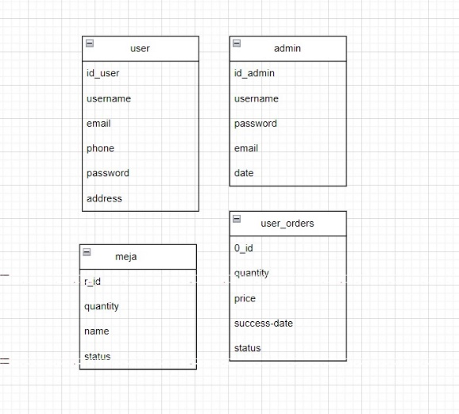

### Deskripsi Dekomposisi (rancangan kasar UI, tampilan layar, objek, Tindakan dan hasil)

Memberikan dekomposisi subsistem dalam desain arsitektur. Lengkapi dengan teks sesuai kebutuhan. Dapat memilih untuk memberikan deskripsi fungsional atau deskripsi berorientasi objek. Untuk deskripsi fungsional, letakkan diagram aliran data tingkat atas (DFD) dan diagram dekomposisi struktural. Untuk deskripsi OO, masukkan model subsistem, diagram objek, diagram hierarki generalisasi (jika ada), diagram hierarki agregasi (jika ada), spesifikasi antarmuka, dan diagram urutan di sini.

### Alasan Rancangan

Diskusikan alasan untuk memilih arsitektur yang dijelaskan dalam 3.1 termasuk isu­isu kritis dan trade/off yang dipertimbangkan. Dapat mendiskusikan arsitektur lain yang dipertimbangkan, asalkan menjelaskan mengapa tidak memilihnya.

1. **Rancangan DATA**

### Deskripsi Data

Jelaskan bagaimana domain informasi sistem diubah menjadi struktur data. Jelaskan bagaimana data utama atau entitas sistem disimpan, diproses, dan diatur. Buat daftar basis data atau item penyimpanan data.

### Kamus Data

Daftar secara alfabetis entitas sistem atau data utama beserta jenis dan deskripsinya. Jika memberikan deskripsi fungsional di Bagian 3.2, buat daftar semua fungsi dan parameter fungsi. Jika memberikan deskripsi OO, buat daftar objek dan atributnya, metode, dan parameter metodenya.

1. **Rancangan KOMPONEN**

Pada bagian ini, melihat lebih dekat apa yang dilakukan setiap komponen dengan cara yang lebih sistematis. Jika memberikan deskripsi fungsional di bagian 3.2, berikan ringkasan algoritma untuk setiap fungsi yang tercantum dalam 3.2 dalam bahasa deskripsi prosedural (PDL) atau kodesemu. Jika memberikan deskripsi OO, rangkum setiap fungsi anggota objek untuk semua objek yang terdaftar di 3.2 dalam PDL atau kodesemu. Jelaskan data lokal apa pun bila perlu.

7

## Rancangan Antar Muka

### Gambaran Umum Antar Muka

Jelaskan fungsionalitas sistem dari sudut pandang pengguna. Jelaskan bagaimana pengguna akan dapat menggunakan sistem untuk melengkapi semua fitur yang diharapkan dan informasi umpan balik yang akan ditampilkan untuk pengguna.

### Tampilan Layar

Tampilkan tangkapan layar yang menunjukkan antarmuka dari sudut pandang pengguna. Dapat digambar tangan atau dapat menggunakan alat gambar otomatis. Buat saja tampilan layar seakurat mungkin. (Kertas grafik berfungsi dengan baik.)

8

### Objek Layar dan Tindakan

Diskusi tentang objek layar dan tindakan yang terkait dengan objek tersebut.

## Matriks Persyaratan

Berikan referensi silang yang melacak komponen dan struktur data ke persyaratan dalam dokumen SRS Anda.

Gunakan format tabel untuk menunjukkan komponen sistem mana yang memenuhi setiap persyaratan fungsional dari SRS. Lihat persyaratan fungsional dengan nomor/kode yang Anda berikan di SRS.

## Lampiran

*Bagian ini opsional*

Lampiran dapat disertakan, baik secara langsung atau dengan referensi, untuk memberikan detail pendukung yang dapat membantu pemahaman Dokumen Desain Perangkat Lunak.

9